Koffie-app

Stel je voor. Je zit lekker te werken en hebt zin in een kopje koffie. Echter, je zit zo lekker in de coder-flow dat je nog niet op wilt staan voor dat bakkie. Hoe fijn zou het zijn als je dan een systeem had waarin je aan kon geven dat je een kopje koffie zou lusten? Zodra iemand anders zelf gaat kan hij of zij kijken wie er nog meer graag een kopje koffie of thee wil.

Een beetje koffieautomaat kan ook verschillende soorten koffie (zwart, crème, latte, cappuccino) en thee produceren. De melk- en suikerhoeveelheden zijn zelf in te stellen. Uiteindelijk krijg je bij het bestellen dan een code te zien die precies jouw kopje koffie definieert. Deze code kan degene die de koffie gaat halen zien per bestelling en gebruiken om zo snel mogelijk de bestelling af te halen.

Als je eenmaal verder bent kun je ook badges uit gaan delen voor de collega die het vaakst koffie gaat halen, of degene die de meeste koffie heeft besteld. Je kunt ook statistieken laten zien en grafieken tekenen. Ook kun je zien wanneer de kans het grootst is op een rustig bezoek aan de automaat gebaseerd op de historische gegevens. Uitbreidingsmogelijkheden te over!

TODO:

Feedpulse opleveren volgende week

Bartosz contact opnemen CI, frontend testing enz.: hoe aantonen?

Oplevering

Functies:

* Toevoegen van een nieuwe order
* Bestaande order aanpassen
* Order verwijderen
* Alle orders ophalen
* Een order ophalen d.m.v. id
* Drink toevoegen
* Drink aanpassen
* Alle drinks ophalen
* Een drink ophalen d.m.v. id
* Employee aanpassen
* Employee toevoegen
* Alle employees ophalen
* Een employee ophalen d.m.v. id

Toevoegen + aanpassen kan binnen Hibernate samengevoegd worden onder de methode saveorupdate. Hiermee kijkt Hibernate of het object in de database bestaat. Wanneer het in de database bestaat wordt deze ge-updatet anders wordt deze in een nieuwe rij aan de database toegevoegd.

Inloggen aan de hand van gebruikersnaam + wachtwoord wordt alleen toegevoegd indien er tijd over is.

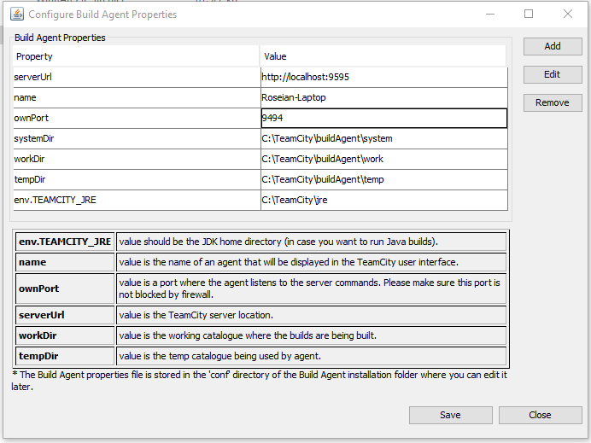

Levtrix

Qwerty1$